Steinau an der Straße

1 – 2 Generationenhaus in der historischen
„Brüder-Grimm-Straße“

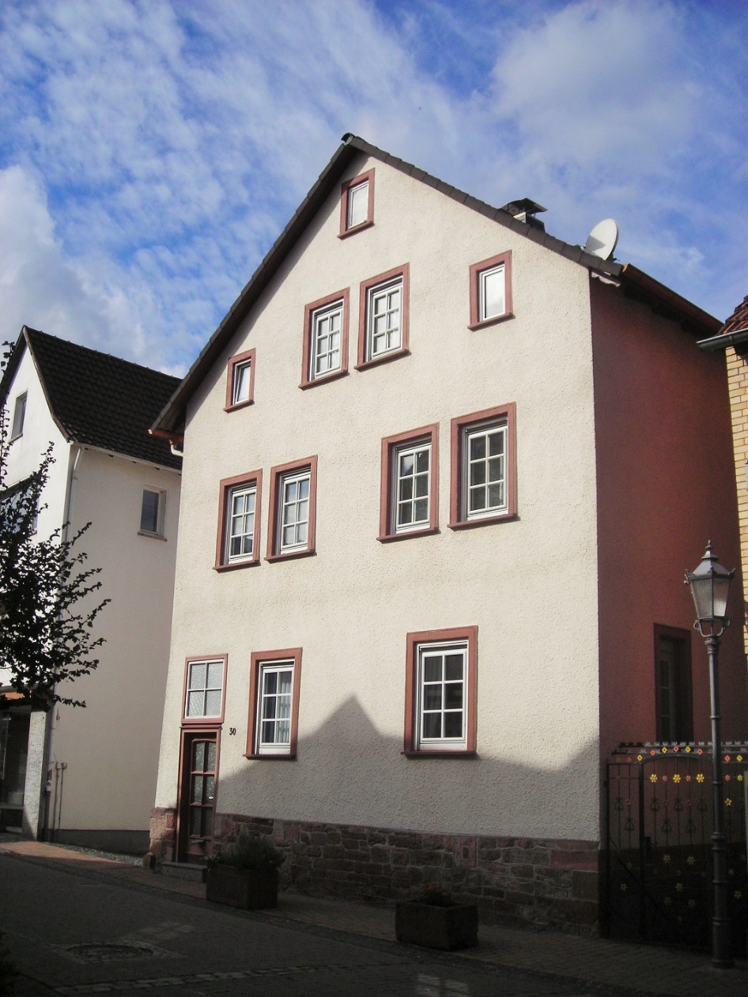

Steinau an der Straße

1 – 2 Generationenhaus oder
Wohnen und Arbeiten unter einem Dach
in der historischen „Brüder-Grimm-Straße“.

Objektart: 1 – 2 Generationenhaus oder
Wohnen und Arbeiten unter einem Dach

Wohnfläche: ca. 150 m²

Nutzfläche: Gewölbekeller ca. 55m², überdachter Unterstand ca. 18 m²

Baujahr: ca. 1700
Das Gebäude befindet sich in einem sehr gepflegten
Zustand und wurde in regelmäßigen Abständen saniert und renoviert.

Grundstücksgröße: 115 m²

Aufteilung:
KG: Gewölbekeller mit Heizungs- und Öllagerraum.
(Teilunterkellert)

EG: Hausflur, Durchgangszimmer (Schlafen), größeres, sehr helles Wohnzimmer, Einbauküche, Bad mit Wanne, Dusche, WC und Fenster, sep. Waschmaschinenanschluss.
Das Erdgeschoss könnte auch durchaus als kleinere, separate Büro-/Gewerbeeinheit genutzt werden.

1. OG: Küche (EBK) mit Holzofen, 2 helle Zimmer, WC, Diele.

DG: Arbeitsbereich, Duschbad, 1 großes helles Zimmer, 1 kleineres helles Zimmer, 1 Abseite als Ankleide, 1 Abstellraum.

Lage und Ausstattungsmerkmale:
Es handelt sich um ein Gebäude mit Tradition in der historischen Innenstadt (innerhalb der Stadtmauern) von Steinau an der Straße. Die Immobilie ist trotz ihres Alters sehr gepflegt und sofort bewohnbar. Die unmittelbare Umgebung ist von der Historie geprägt und optisch sehr ansprechend.

Außenputz inkl. Sandstein Fensterbänke von 1992, Heizung: Öl, BJ 1986, 3 x 1500 L Öltanks (TÜV Abnahme aus 2014), Brenner in 2014 ausgetauscht, Doppelglasfenster mit Sprossen inkl. Rollläden wurden zwischen 1986 – 1988 erneuert. Sat-Anlage mit 4 Anschlüssen, Internet mit bis zu 25 Mbit, 2 Strom-Zählerplätze, Sprechanlage für 2 WE, Hausanschluss Wasser u. Abwasser in 2005 erneuert, normale Deckenhöhen, Nichtraucherhaushalt. Es gehören noch ein überdachter Unterstellplatz für Mülltonnen, Fahrräder, Motorrad etc. und ein ebenfalls überdachtes Holzlager zum Hausgrundstück.

Darüber hinaus kann ein Gartengrundstück (fußläufig keine 5 Minuten entfernt) dazu erworben werden. Das Gartengrund- stück ist ca. 330 m² groß, mit einem Gartenhaus und einem Gewächshaus bebaut, verfügt über einen eigenen Brunnen, sowie einen PKW-Stellplatz und bietet die ideale Ergänzung zum Stadthaus. Preis VHB.

Verfügbarkeit: kurzfristig oder nach Absprache

Kaufpreis: 159.000 Euro

Maklercourtage: Es wird eine Vermittlungsprovision durch den Käufer in Höhe von 5,95 % inkl. gesetzlicher MwSt. aus dem Gesamtkaufpreis mit Zustandekommen eines Vertragsabschlusses fällig.

Haftungsausschluss:
Alle vorstehenden Objektangaben basieren auf den uns vom Verkäufer erteilten und bestätigten Informationen. Insoweit ist eine eigene Haftung für deren Richtigkeit ausgeschlossen und Irrtum vorbehalten. Dieses Angebot/Exposé ist nur für den Empfänger bestimmt. Eine Weitergabe an Dritte ist nicht gestattet und macht im Verwertungsfall provisionspflichtig.

Wünschen Sie weitere Angaben zum Objekt oder einen Besichtigungstermin, setzen Sie sich bitte mit uns in Verbindung. Wir freuen uns auf Sie.
Besichtigungstermine werden auf ausdrücklichen Wunsch der Verkäufer nur über unser Büro vereinbart.

Ansprechpartnerin: Patricia Rehm
Patricia Rehm Immobilien Büro: 06681 – 967 56 44
Sandenhof 4 Mobil: 0162 901 7779
36115 Hilders Mobil: 0176 8050 4963
Email: patricia.rehm@immobilien-patricia-rehm.de
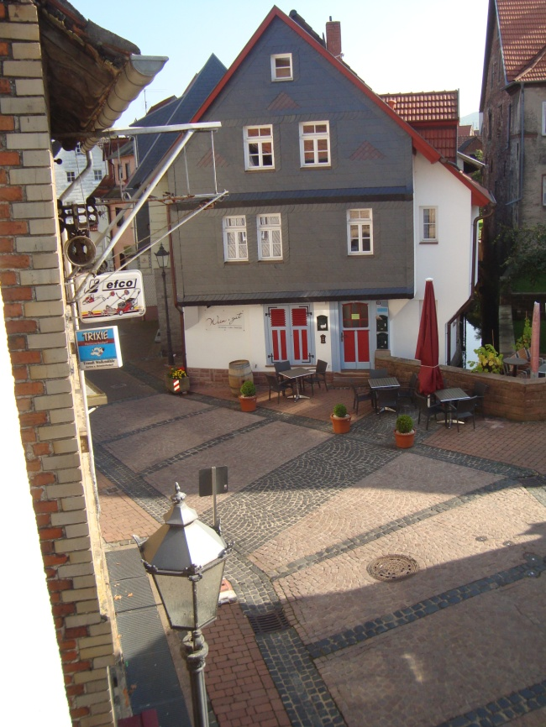
Die Brüder-Grimm-Straße ist ein verkehrsberuhigter Bereich…
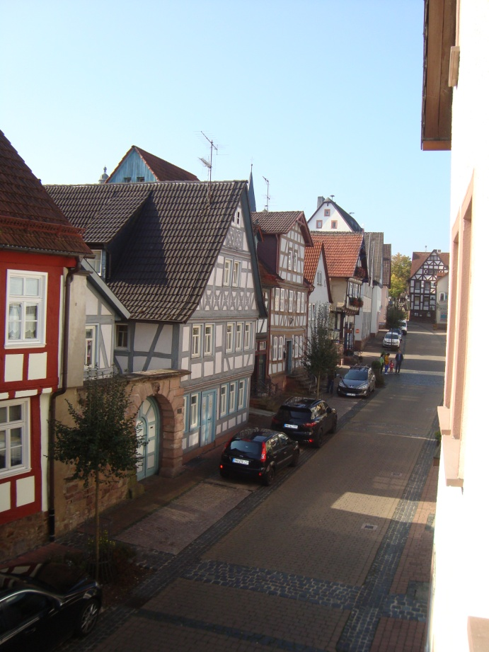
…….und am Wochenende für den Verkehr gesperrt !

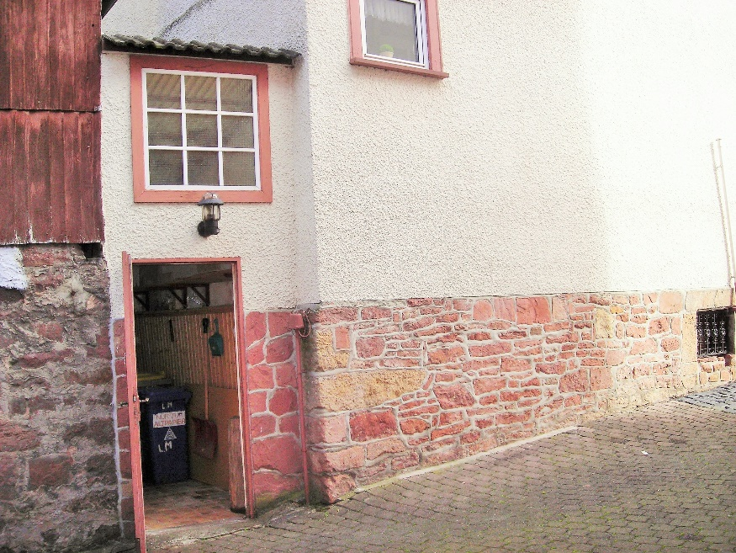
Überdachter Unterstand für Mülltonnen, Fahrräder, Motorrad etc. und Zugang zum Holzlager.

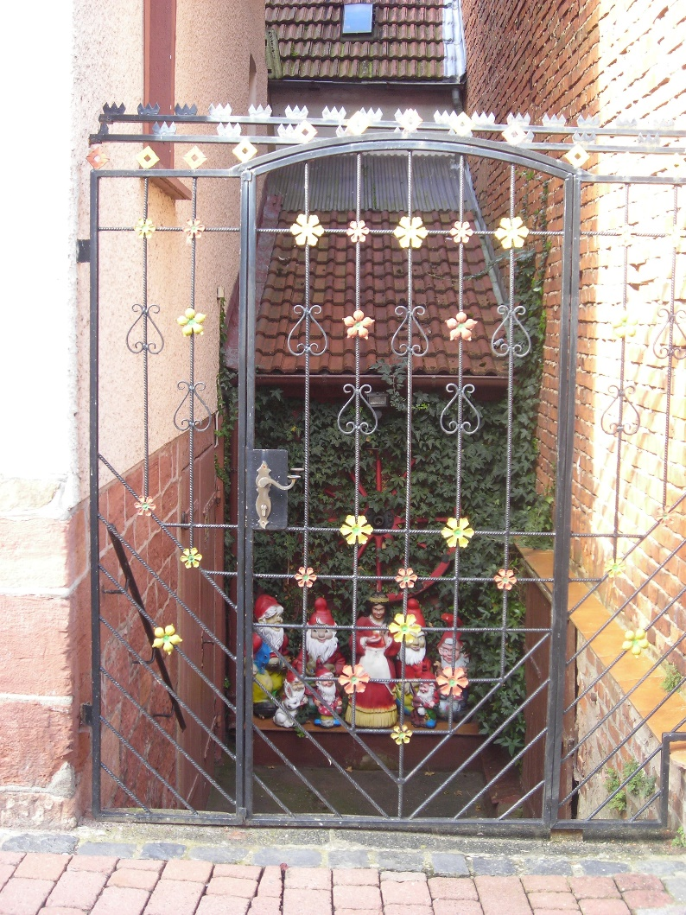
Zugang zum Gewölbekeller

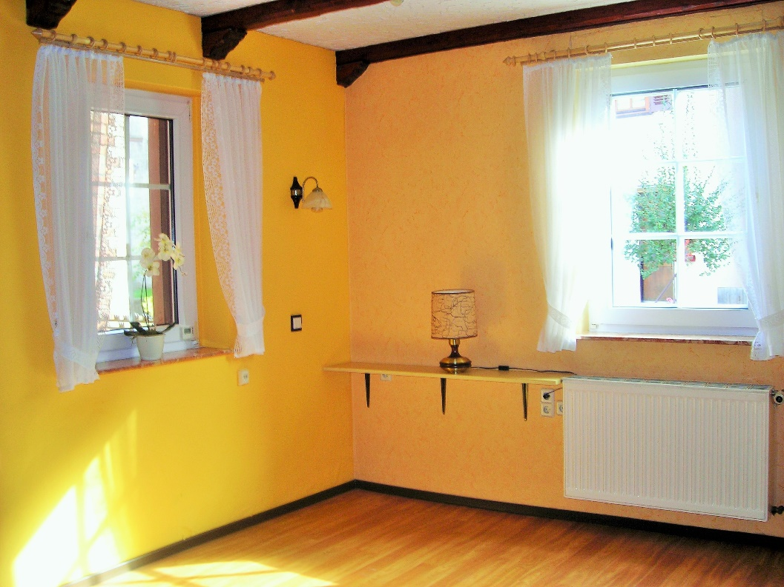
Wohnzimmer im EG

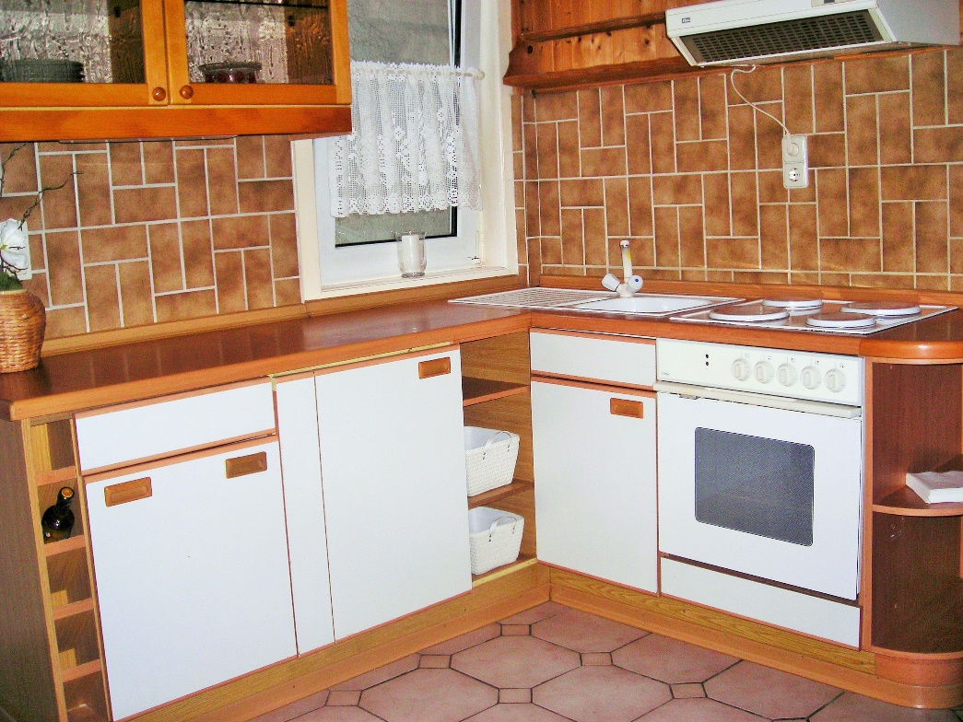
Küche im EG

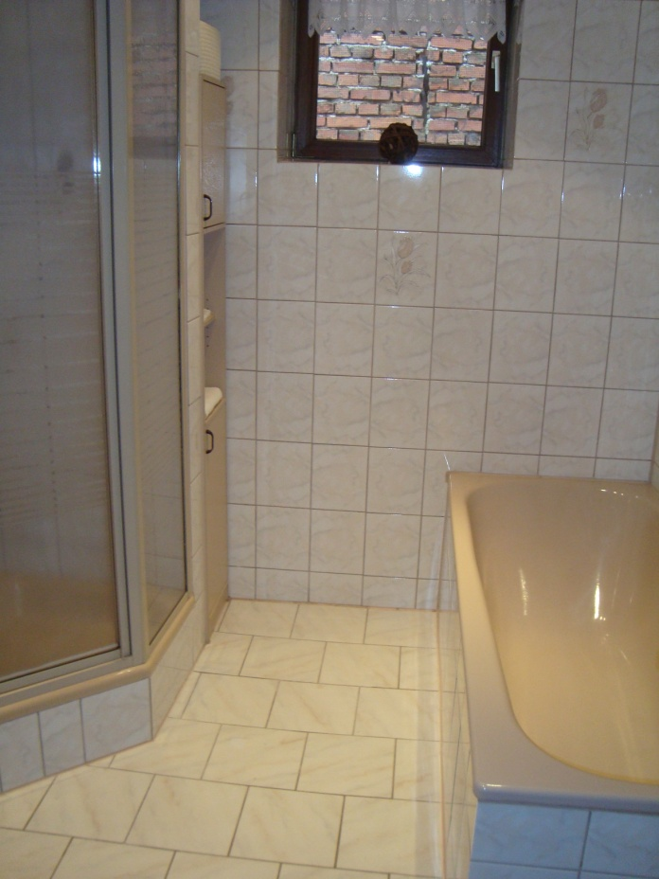
Bad mit Wanne, Dusche und WC im EG
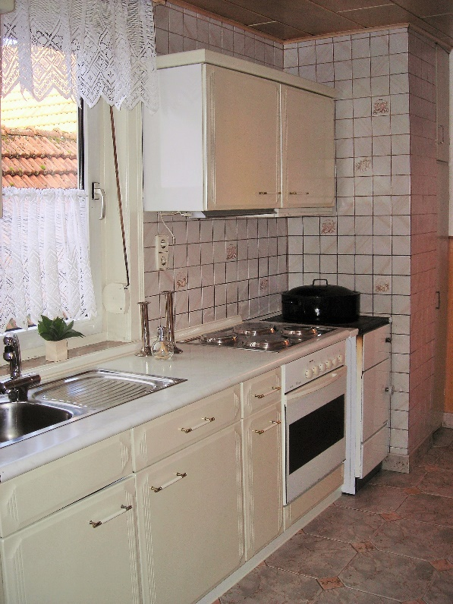
Küche im 1. OG
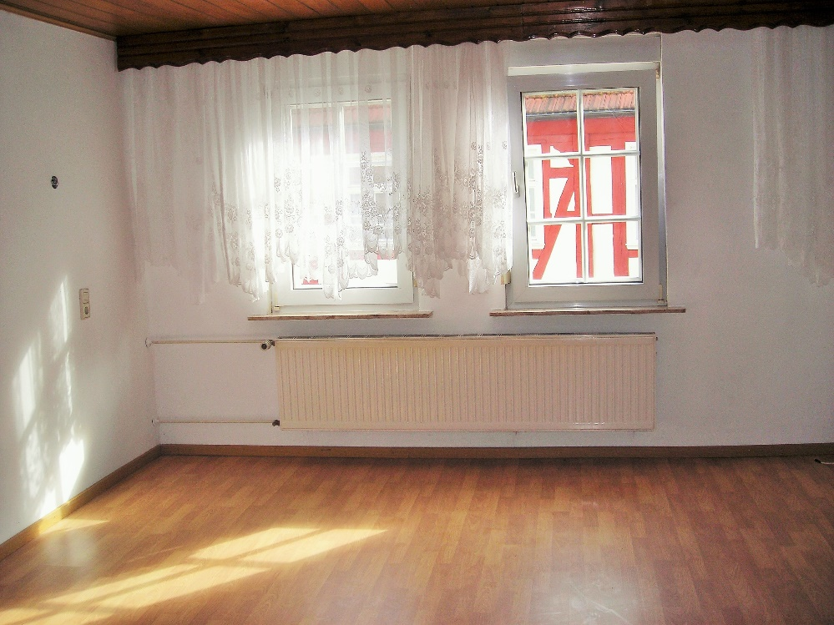
Wohnzimmer 1. OG

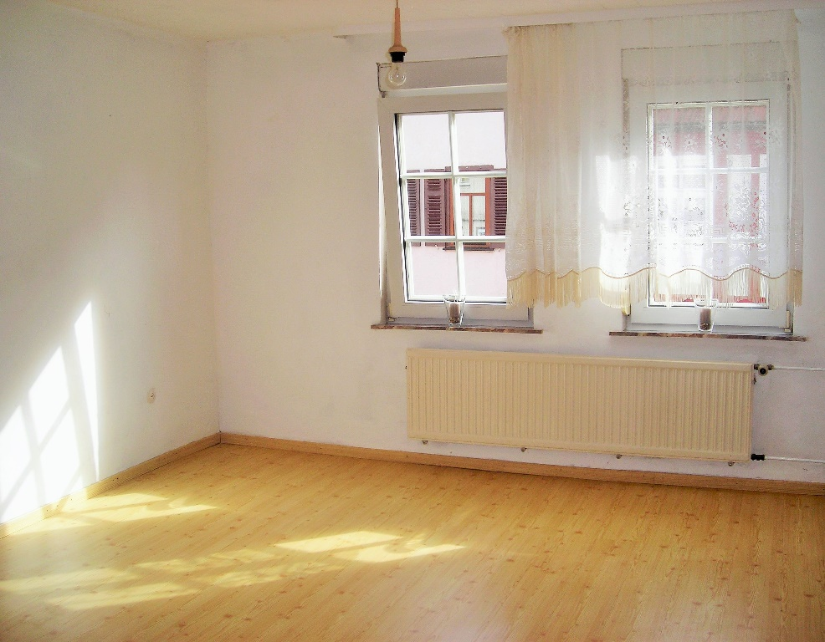
Weiteres Zimmer/Esszimmer/Schlafzimmer im 1. OG

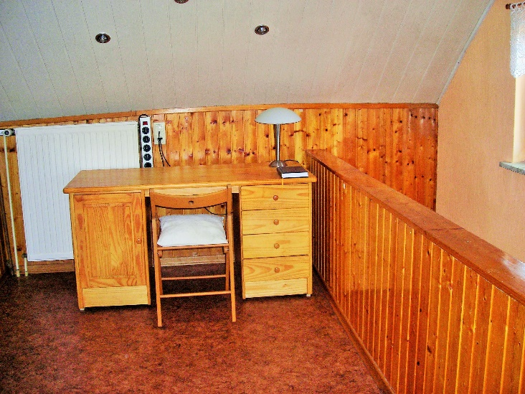
Arbeitsbereich im DG

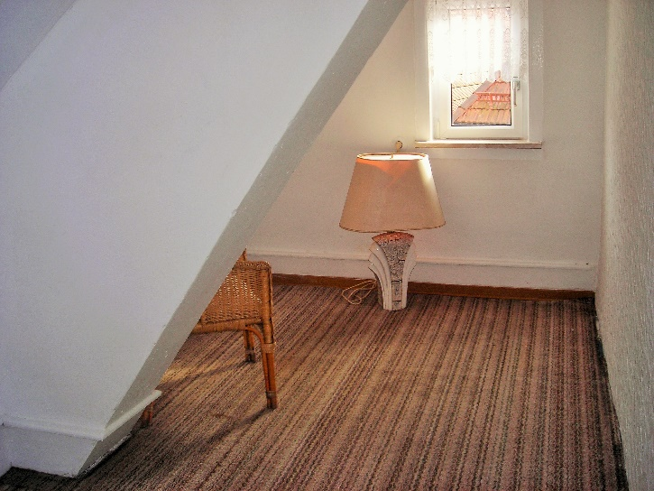
Abseite im DG

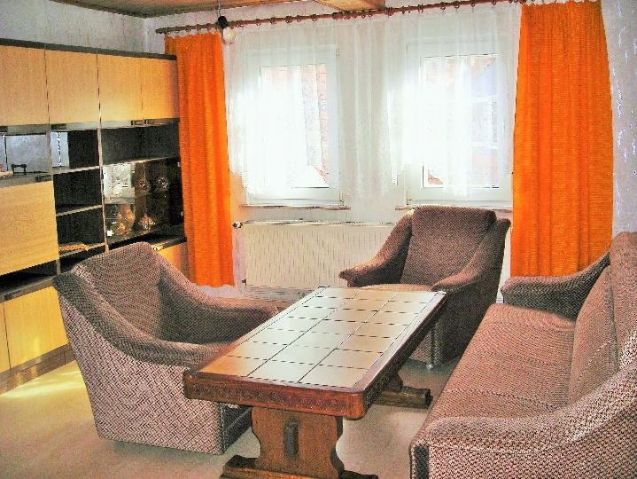
Großes Zimmer im DG

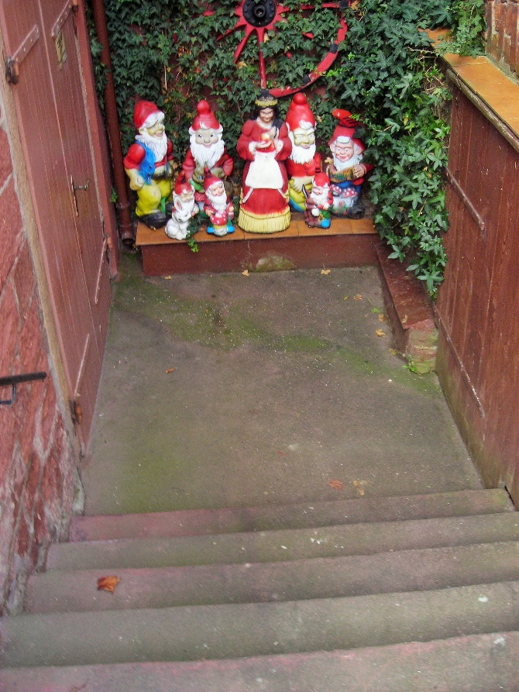
Die Aufpasser vom Dienst ………

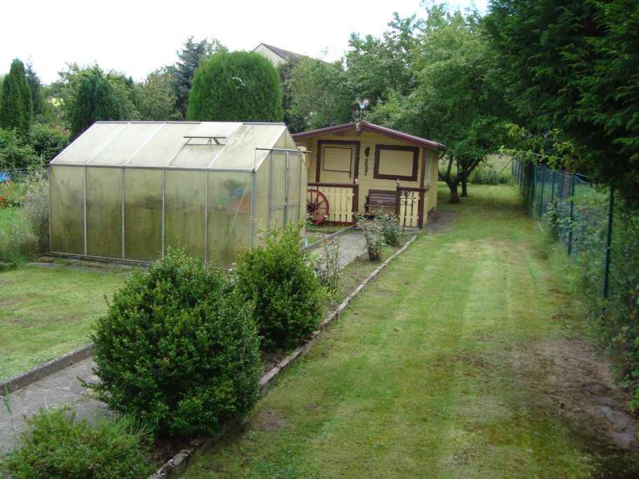
Gartengrundstück zum Entspannen oder auch als Nutzgarten.
VHB.

Grundriss Erdgeschoss

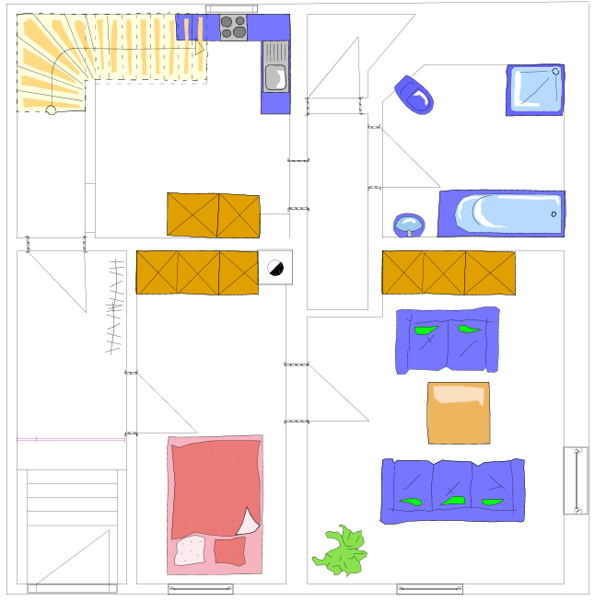

Eingangsbereich

Grundriss 1. Obergeschoss

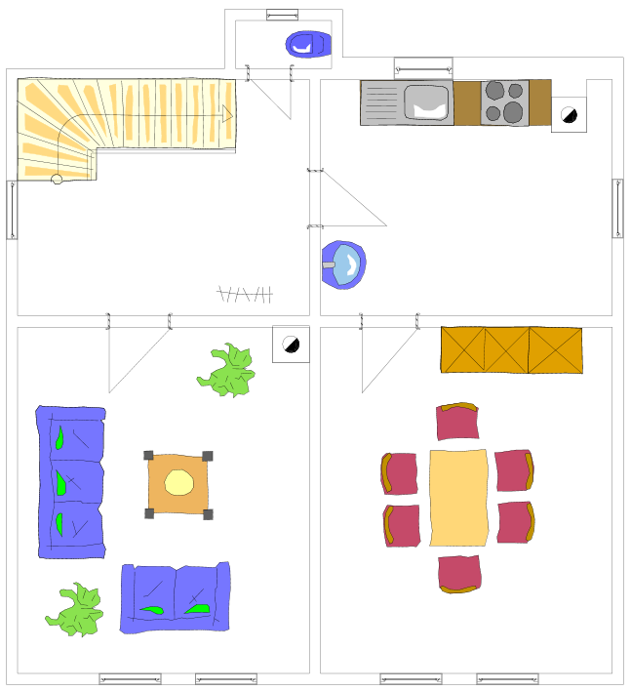

Grundriss Dachgeschoss

